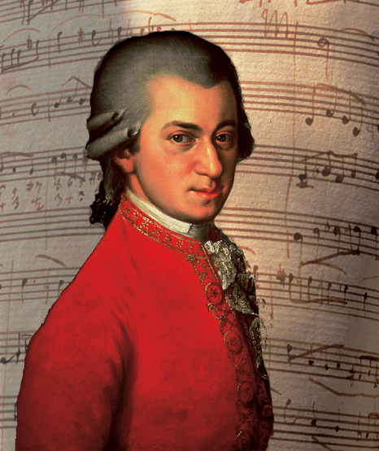
  - Концерт-спектакль «Амадей»
№1 фрагмент из «Маленькой ночной серенады»
Ведущий: Какая чудесная и знакомая музыка! Это творение великого Моцарта. В 2011 году весь музыкальный мир праздновал 255-летие этого композитора. Его музыка не стареет, она звучит и в оригинале, и в современных обработках. И сегодня в нашей музыкальной гостиной будет звучать «нестареющий Моцарт»! Но кто же он этот Моцарт?
Холодным утром 27 января 1756 года в небольшом австрийском городе Зальцбурге в семье Моцартов родился мальчик. Его назвали Вольфгангом. Отец мальчика, Леопольд, описывал его появление на свет как «чудо господне», так как ребёнок был слишком слаб и мал, чтобы выжить. Но он не просто выжил, а с ранних лет стал проявлять свою необыкновенную одарённость. Тем самым подтверждая своё второе имя, данное ему отцом, Амадей, что в переводе с латинского означает «возлюбленный Богом».
Отец Моцарта был образованным серьёзным музыкантом. Он служил при дворе князя, правителя Зальцбурга. Леопольд Моцарт играл на скрипке, органе, клавесине. А также руководил придворным оркестром, церковным хором архиепископа, писал музыку. Кроме того, он был прекрасным педагогом. И прежде всего он стал педагогом для своих детей: старшей дочери Наннерль и младшего сына Вольфганга.
№2 «Бурре» Леопольд Моцарт.
Ведущий: Когда отец начал обучать игре на клавесине Наннерль, имевшую отличные способности, он вскоре обнаружил , что его трёхлетний сын с точностью повторяет все упражнения и пьесы, которые разучивала его сестра. Так впервые обнаружился тончайший слух и поразительная музыкальная память юного Моцарта.
Внешне Вольфганг ничем не отличался от обыкновенных детей: это был шустрый и весёлый ребёнок. Ему нравилось играть, проказничать и забавляться. Он прислушивался к музыке, звучавшей вокруг, к церковным и к народным мелодиям.
№3 «Путаница» немецкая народная песня.
Ведущий: Маленький Моцарт подбирал красивые созвучия и мелодии, а когда находил, хлопал в ладоши от радости.
№4 «Детские игры» В.Моцарт
Ведущий: Хотя Вольфганг и любил игры и проказы, но ещё он был и очень любознательным учеником. К пяти годам он мог играть на клавесине и скрипке как профессионал. В четыре года мальчик уже пытался сочинять музыку. Известен рассказ о том, как четырёхлетний Вольфганг пробовал сочинять клавирный концерт. Вместе с пером он макал в чернильницу свои пальцы и ставил кляксы на нотной бумаге. Но когда отец всмотрелся в эту ребяческую запись, то сквозь кляксы он обнаружил в ней вполне осмысленное произведение.
№5 «Менуэт» В.А.Моцарт.
Ведущий: Леопольд Моцарт, как опытный педагог, понимал, что его дети необычайно талантливы, особенно Вольфганг, который проявлял гениальные способности. Поэтому Моцарт-отец решил совершить с детьми гастрольные путешествия по крупным европейским городам с целью показать миру музыкальные способности своих детей.
  - Сценка.
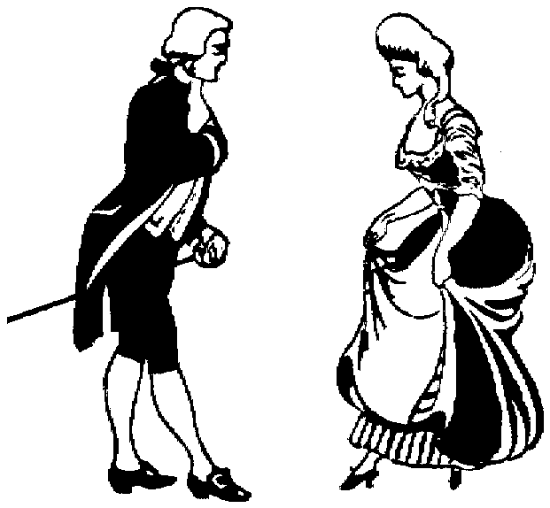
Придворный кавалер: Спешите! Спешите! Всего одно представление в Вене! «Чудо-ребёнок» шести лет – Вольфганг Амадей Моцарт – исполнит перед почтеннейшей публикой свои сочинения! Спешите! Всего один талер! Ребёнок умеет играть с завязанными глазами, исполняет одним пальцем труднейшие пассажи! Спешите видеть маленького вундеркинда!
№6 «Менуэт» Выход придворных и танец. (Музыка менуэта из «Маленькой ночной серенады»)
Придворный кавалер: Почтеннейшая публика! Юное дарование уже спешит к нам. Дорога из Зальцбурга трудна и даже опасна из-за разбойников на дорогах. Но его прелестная музыка уже здесь! Послушайте её!
№7 «Пьеса» В.А.Моцарт
Придворная дама: Говорят, что для маленького Амадея сочинить музыку, всё равно, что съесть кусок хлеба! Действительно, она такая легкая и воздушная!
№8 «Аллегро» В.А.Моцарт
Придворный кавалер: Встречайте, почтеннейшая публика! Вольфганг Амадей Моцарт!
(Выходит Моцарт, кланяется, садится за инструмент)
№9 Рондо «ala turka» (фрагмент)
Придворная Дама: - Не может быть! Посмотрите! У него на пальце волшебное кольцо! Это оно движет его пальцами!
Придворная дама: - Я слышала, что вы умеете играть с завязанными глазами! Мы хотим убедиться в этом!
(Придворный кавалер завязывает Моцарту глаза, и тот играет фрагмент рондо)
(Гости аплодируют, Моцарт развязывает глаза, кланяется и остаётся за инструментом)
Под звуки «маленькой ночной серенады» Придворный кавалер и Придворная дама перечисляют другие чудеса из жизни юного Вольфганга:
Придворный кавалер: Уже в три года Моцарт различал благозвучные и неблагозвучные созвучия. Он говорил так: «Эти звуки любят друг друга, а эти нет» (Моцарт за инструментом играет разные консонансы и диссонирующие интервалы).
Придворная дама: В четыре года уже сочиняет небольшие пьесы для клавесина.
Придворный кавалер: А его концерты проходят в императорских дворцах перед королевской семьёй и самыми богатыми и знатными господами.
Придворная дама: В Риме он записывает по памяти сложнейшее хоровое сочинение «Мизерере», что в переводе означает «Смилуйся». Этот псалом исполняли в церкви лишь один раз в год, а ноты под страхом смертной казни не разрешалось выносить из храма. Поражённый гениальностью юного Амадея, Римский папа наградил его почётным орденом Золотой шпоры.
Придворный кавалер: В четырнадцать лет Моцарт получает звание академика в Болонье.
Придворная дама: Но кроме музыки отец учил сына многим наукам: географии, иностранным языкам (он свободно говорил на французском, на итальянском, английском и, конечно, на родном немецком языке).
Придворный кавалер: Маленький Моцарт увлекался и математикой и однажды исписал числами все стены своей комнаты. Поистине – талантливый человек талантлив во всём.
(Бал завершается,. гаснет свет.).
Ведущий: У Моцарта было много друзей-музыкантов, для которых он писал музыку. Однажды он познакомился с талантливым кларнетистом Антоном Штадлером. Вплоть до самой смерти Моцарт поддерживал с ним дружеские отношения и написал для него множество прекрасных произведений.
№10 «Песня пастушка» пьеса для кларнета.
Ведущий: Вольфганг Амадей Моцарт написал много разных произведений, в том числе и для оркестра. Он создал 41 симфонию! До Моцарта симфонические произведения были близки к развлекательным жанрам. Своими поздними симфониями Моцарт произвёл в этой области настоящий переворот. Его симфонии глубоки и напряжённо-драматичны.
№11 «Менуэт» из симфонии №39.
Ведущий: Но, конечно, одной из самых известных и знаменитых моцартовских мелодий является главная тема из симфонии №40.
№12 «Симфония №40» фрагмент главной темы.
Ведущий: Широкую известность Моцарту принесли его оперы. Самые известные это «Свадьба Фигаро», «Дон Жуан», «Волшебная флейта». Мелодии из опер становились такими популярными, что их насвистывали простые люди, гуляя по улицам Вены, играли в трактирах бедные музыканты, но даже знатные вельможи были непрочь исполнить «что-нибудь из Моцарта».
№13 Ария Фигаро из оперы «Свадьба Фигаро».
Последней оперой Амадея Моцарта стала «Волшебная флейта». Это чудесная сказка о принце, который отправился освобождать прекрасную принцессу. В дороге ему помогает смешной птицелов Папагено. Это лесной человек в перьях, похожий на большого пёстрого попугая. Он тоже хочет найти своё счастье, но ему всё время не везёт. Героя выручают волшебные колокольчики. Под их хрустальный перезвон этот трусишка Папагено преодолевает все испытания.
№14 Мелодия из арии Папагено из оперы «Волшебная флейта».
№15 Хор из оперы «Волшебная флейта» «Откуда приятный и нежный тот звон».
Ведущий: Вольфгангом Амадеем Моцартом было создано много духовных произведений, написанные на церковные латинские тексты.
№16 Музыка канона «Dona nobis pacem» («Даруй нам мир»)
Ведущий: Такая прекрасная музыка вызывала зависть у многих музыкантов-современников Моцарта. Его недоброжелатели препятствовали постановкам опер, срывали концерты. Несмотря на то, что музыка Моцарта была так популярна среди простого народа, композитору с большим трудом удавалось найти себе постоянную работу в Вене. Небольшие деньги он получал за уроки музыки и издание своих сочинений. Поэтому основным источником заработка для Моцарта было сочинение музыки на заказ.
Один из заказов был обставлен весьма таинственно. Человек, одетый в чёрное, не назвавший своего имени, заказал композитору Requiem – музыку к заупокойной церковной службе. Впоследствии выяснилось, что заказчик намеревался выдать сочинение Моцарта за своё собственное. Моцарт, переутомлённый и больной, воспринял таинственное появление человека в чёрном ка предвестие смерти и не мог отделаться от мысли, что пишет Requiem для собственных похорон. Он вложил в это сочинение весь свой талант, всю душу, все последние силы. Но так и не успел его закончить. Этому помешала ранняя – в 35 лет - смерть композитора.
№17 REQUIEM, «LACRIMOSA».
Ведущий: Но Вольфганг Амадей Моцарт не одобрил бы нашего с вами уныния. Сам он был необычайно светлым, солнечным, весёлым человеком. Он любил жизнь. И его музыка продолжает жить с нами в наших сердцах.
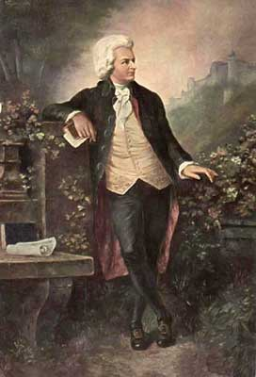
№18 «Весенняя».

